3.3. Графічний дизайн сайту
UI-дизайн (User Interface Design) – це область дизайну, яка зосереджується на створенні візуального інтерфейсу для користувачів, через який вони взаємодіють із продуктом, програмою або системою.
Продуманий дизайн сайту (UI-дизайн) є важливим чинником для успіху діяльності компанії. Користувач, заходячи на сайт, в першу чергу звертає увагу на дизайн сайту. Грамотний, кваліфікований і зручний дизайн вирішує багато, він виконує роль візитної картки, що вигідно представляє компанію, професійно і повно відображає діяльність, пропоновані послуги або товари компанії і забезпечує зручність користування ресурсом.
Основна мета UI-дизайну – зробити інтерфейс інтуїтивно зрозумілим, привабливим та зручним для використання.
- Створення візуальних елементів інтерфейсу, таких як колірна схема, шрифти та зображення.
- Визначення розташування елементів на екрані, їх розмірів та відступів. Створення макетів сторінок і екранів.
- Розробка взаємодії між користувачами та інтерфейсом: анімації, переходи між екранами і реакцію інтерфейсу на дії користувача.
- Забезпечення одноманітності елементів та стилів в інтерфейсі для створення єдиного стилю.
- Забезпечення адаптивності інтерфейсів, які коректно відображаються на різних пристроях та розмірах екранів, включаючи мобільні пристрої та планшети.
UI-дизайн важливий, оскільки він безпосередньо впливає на враження користувачів від продукту та їх здатність його ефективно використовувати. Хороший UI-дизайн допомагає підвищити комфорт користувачів, рівень залученості та успішність сайту.
На цьому етапі працює дизайнер (художній або технічний), який обізнаний в веб-технологіях, оскільки створений макет сайту має враховувати технічні можливості переведення картинки у html та програмний код. Необхідно подбати про нормальну швидкість завантаження, інакше відвідувач покине ресурс. Тому, не слід захоплюватися складними художніми складовими дизайну і прагнути використовувати оздоблювальні елементи, які можна реалізувати програмним шляхом.

Узгодження схеми розташування основних блоків
Під час розмови з замовником складають схематичний ескіз проекту або на папері або в графічному редакторі (рис.1). Це виконується для того, щоб узгодити розташування основних інформаційних блоків, графіки та інших елементів дизайну. Змовник узгоджує основний напрямок дизайну з певними зауваженнями по деталях.
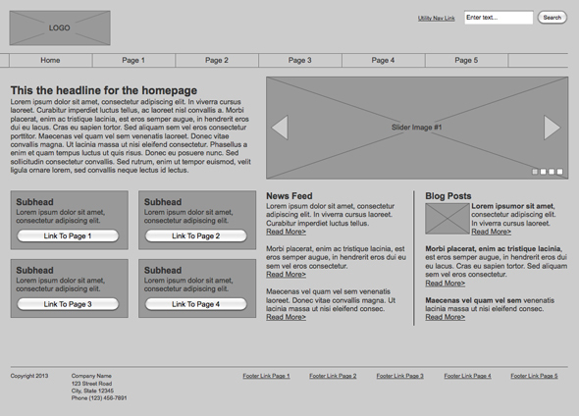
Рис.1. Схематичний ескіз сторінки

Генерація ідей дизайну
Як і мода, веб-дизайн слідує за модними трендами, тому, дизайнер має бути обізнаним щодо останніх тенденцій в веб-дизайні. Також, дизайнеру завжди варто дотримуватися загальних вимог
Простота і акуратність. Реклама, банери, іконки, стрічки, різні знаки, спливаючі вікна, кнопки і багато іншого часто засмічують сторінку і впливають на час її завантаження.
Дотримання нових трендів в веб-дизайні. Графічні та колірні рішення, цікаві деталі, оригінальне меню – все це можна обіграти в конкретному дизайні і красиво поєднати.
Легке сприйняття тексту. Текстова інформація надає необхідну інформацію і відповідає на питання ще до того, як вони були задані. Тому, важливо, щоб користувачам було легко читати тексти на сайті. Існує кілька простих правил, яких варто слідувати:
- Достатня контрастність. Наприклад, шрифт світло-сірого кольору на білому тлі може позбавити бажання читати або дратувати. При застосуванні колірної схеми варто протестувати наскільки легко сприймається текст.
- Достатній розмір шрифтів. Дрібний основний шрифт не є прийнятним для більшої частки користувачів. Користувачі не повинні напружувати свій зір, щоб прочитати текст.
- Обмежена кількість шрифтів. Використовувати максимум 2-3 шрифти. Художні чи рукописні шрифти використовувати лише для заголовків чи особливих фрагментів.

Дизайнерські прийоми

Схеми перегляду сторінки
Z- та F-патерни - це самі поширені траєкторії сканування контенту, який організований в формі блоків. Саме так люди з вражаючою швидкістю, буквально за кілька секунд пробігають поглядом по всій сторінці. Це шлях, за яким погляд рухається по сторінці; шлях, який допоможе привернути увагу до важливого контенту на сайті.

Z-патерн
Левова частка сучасних сайтів представлена у вигляді одної колонки, що відцентрована в межах вікна браузера. Згідно Z-патерну погляд рухається зліва направо і зверху вниз. Значна кількість відвідувачів зупинить свій погляд на логотипі, що розташований в лівому верхньому кутку сайту. За замовченням логотип є посиланням на головну сторінку сайту. На одній лінії з логотипом може знаходитися меню, назва сайту або контактна інформація. Нижче вже розташовуються інформативні блоки.
На рис.1 показано один з варіантів дизайну сучасного сайту, де елементи сторінки розташовано наступним чином: логотип зліва вгорі, меню справа вгорі, інформаційні блоки, картинки зліва внизу, кнопка із закликом до дії справа внизу.
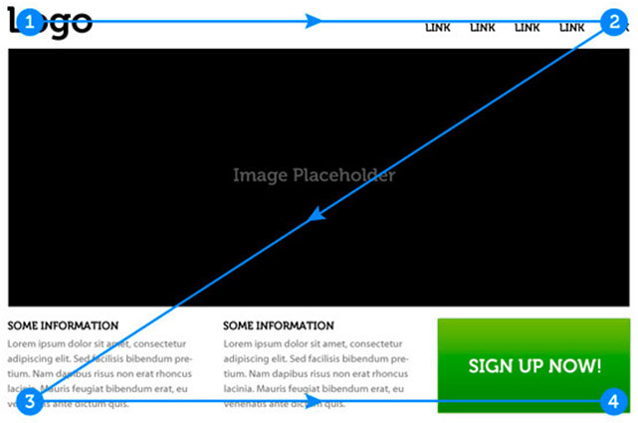
Рис.1. Схема перегляду сторінки за Z-патерном

F-патерн
F-макет - це хороше рішення для сайтів, де багато тексту: наприклад, сайти з новинами і інтернет-магазини. Якщо на сторінці багато контенту - особливо тексту - користувачам буде простіше вивчати його за природною, звичною траєкторією сканування. F-макет дозволяє дизайнеру контролювати, на що користувач зверне увагу.
Тут можна виділити три етапи сканування (рис.2):
- Спочатку користувачі читають верхню частину сторінки по горизонталі. Це верхня планка літери "F".
- Далі, вони сканують вниз по лівому краю екрану в пошуках цікавої інформації. Зазвичай, тут розміщують вертикальне меню, заголовки новин, постів або розділів.
- Далі, знов погляд рухається по горизонталі і формує середню планку літери "F".
- І нарешті, користувачі сканують решта контенту по вертикалі вниз.
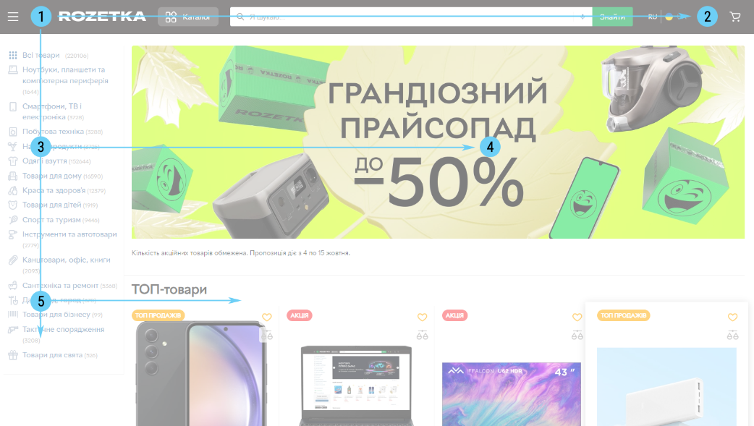
Рис.2. Траєкторія перегляду тексту за F-патерном
Очевидно, що траєкторія сканування не завжди складається з трьох чітких відрізків. Коли користувач знаходить щось цікаве, він починає читати, формуючи горизонтальні лінії.

Візуальні напрямки
Візуальними напрямками називають декоративні елементи сторінки, які скеровують погляд користувача на ті чи інші елементи сторінки. Як візуальні напрямки можуть бути стрілки, нахил голови, повернення людини або його погляду у бік важливої інформації (рис.3).
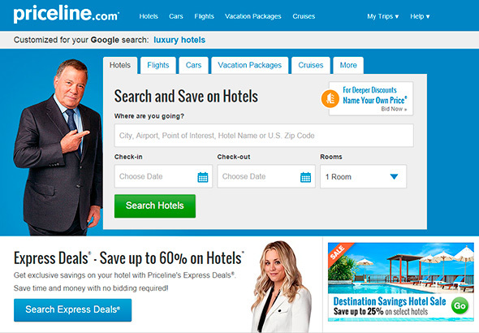
Рис.3. Візуальні напрямки на сторінці

Елементи для спонукання здійснити дію
Спонукання до дії (Call to Action) відноситься до інтерактивних елементів сайту: кнопки, банери та інше. Дані елементи оформлюються таким чином, щоб користувач захотів неодмінно на них натиснути. Наприклад, це може бути кнопка із закликом до дії (Натисніть, Дізнайтеся тощо), яскравий банер з привабливою пропозицією чи яскравою картинкою.
Дане поняття добре вписується в принцип AIDA (Attention Interest Desire Action), який часто застосовується при дизайні головних сторінок, сторінок акцій, де необхідно підштовхнути користувача до тієї або іншої дії: підписка, покупка тощо (рис.4).
Attention
Привернення уваги
Interest
Інтерес
Desire
Бажання
Action
Дія

Рис.3. Ланцюжок принципу AIDA
Таким чином стає зрозумілим принцип побудови дизайну, що спирається на дане поняття: наприклад, яскрава картинка чи банер повинні привернути увагу користувача, супутній підпис в тексті повинен викликати в нього інтерес і бажання, а завершальним акордом повинна стати, наприклад, кнопка із закликом до дії.
Вигляд мобільної версії
Важливим є адаптація задумів до втілення на дизайні для мобільних пристроїв. Це стосується розміщення елементів, вигляд слайдерів, таблиць, великих зображень. Якісно виконаний дизайн для телефону заохочує клієнтів частіше користуватися сайтом у вільні хвилини під час робочого дня чи за потребою.

Розроблення макету головної сторінки сайту
Для створення головної сторінки, що здатна привернути увагу користувачів з першого погляду варто дотримуватися певних правил.
Структура. Структура головної сторінки має коротко пояснити відвідувачу, що і де знаходиться на сайті.
В верхній частині сторінки розміщується сама важлива інформація: логотип, назва сайту та розділів.
Далі слідують невеликі блоки з заголовками розділів, коротка анотація і кнопка з посилання на даний розділ. Ця інформація має бути короткою, читабельною і з зрозумілими тематичними іконками (зображеннями). Текстовий опис розділу на головній сторінці обмежується 1-2 абзацами, більш розлога інформація подається на відповідних сторінках сайту.
Зображення. Доречно застосовані тематичні ображення можуть краще представити проект ніж багато рядків тексту. Слід використовувати зображення високої якості, які викличуть у користувачів бажання продовжити вивчення сайту.
Кольори і фон. Для підкреслення бренду компанії або тематики сайту слід використовувати колірну схему і фон, які добре працюють разом. Варто уникати використання надмірної кількості різних кольорів і не використовувати складний фон, що відвертає увагу з основного тексту та зображень.
Кнопки. Кнопки із закликом до дії ведуть на інші сторінки, сайти, промо-акції, каталоги тощо. Їх слід зробити привабливими, щоб переконати користувачів натиснути на кнопку і зробити перехід. Текст на кнопці повинен бути коротким і чітким – одне-два слова.

Основні блоки сторінки
Зазвичай, основними блоками сторінки є (рис.5):
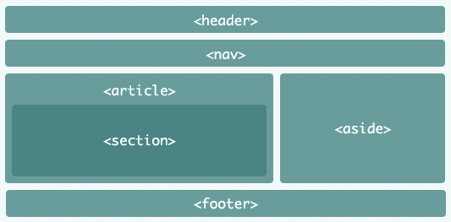
Рис.5. Основні блоки сторінки
- Верхній колонтитул (header). Тут виносять логотип, назву сайту, навігацію (nav), можливо контактну інформацію. Верхня навігаційна панель містить посилання на основні розділи сайту.
- Основний блок сторінки (wrapper, container). Містить інформацію яка відноситься до теми сторінки. Може складатися як з одної колонки так і з двох (іноді трьох). В основній колонці (article, section) розміщують контент, що безпосередньо відноситься до даної сторінки. Бічна колонка (aside) зазвичай містить допоміжну або додаткову інформацію для швидкого переходу.
- Нижній колонтитул (footer). Тут зазвичай вказують контактну інформацію, відомості про власників сайту, форми для комунікації, посилання на соціальні мережі, додаткову навігацію.

Модульна сітка
Модульна сітка представляє набір невидимих напрямних, вздовж яких розташовуються елементи веб-сторінки. Це полегшує розміщення даних в макеті, забезпечує візуальний зв'язок між окремими блоками і зберігає спадковість дизайну при переході від однієї сторінки до іншої (рис.6).
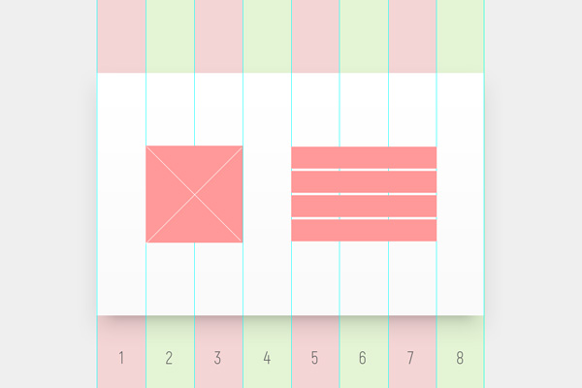
Рис.6. Модульна сітка макету
Завдяки модульній сітці блоки контенту і елементи будуть розташовуватися на певній відстані один від одного, мати прийнятну ширину, що в подальшому візуально буде приємно користувачеві і не викликати в нього незручностей у сприйнятті сайту.

Переваги застосування модульної сітки
- Сітка дозволяє створювати макети та шаблони швидше, спрощує роботу для дизайнера і верстальника. Допомагає швидше розібратися в макеті новим учасникам, оскільки в сітці завжди є логіка.
- Сітка полегшує вирівнювання елементів, додавання нових блоків і підтримку сторінки в подальшому. Напрямні інтуїтивно підказують, де краще розташувати елементи.
- На основі сітки простіше робити адаптивний дизайн. Зменшується ймовірність помилок при зміні структури сторінки.
- Сітка створює візуальний порядок і допомагає користувачеві швидше орієнтуватися та зчитувати інформацію. Допомагає сторінці виглядати більш естетично за рахунок того, що елементи є пропорційними і структурованими.
Найбільш популярною є модульна сітка від фреймворку Bootstrap, яка поділяє сторінку на 12 колонок.

Навігаційне меню
Навігація є важливим елементом дизайну, який допомагає користувачеві швидко отримати доступ до потрібних частин сайту. Планування навігації заслуговує на особливу увагу, оскільки сайт стає логічним і впорядкованим, підвищується логіка переміщення по сайту і відвідувачі швидко орієнтуються в географії сторінок.
Навігаційні меню є кількох типів, які можуть комбінуватися в залежності від розгалуженості структури сайту.

Горизонтальне меню
Горизонтальне меню підходить для сайтів з невеликою кількістю розділів, а також для односторінкових сайтів. Зазвичай, розташовується у верхній частині сторінки.
Опції меню виконують у вигляді тексту, іконок, вкладок. Назви опції мають бути в 1-2 слова. Хорошим тоном є виділення поточної опції кольором, підкресленням або в інший спосіб. Якщо сайт достатньо довгий, горизонтальне меню можна зафіксувати, щоб воно не прогорталося.
Слабке місце горизонтальних меню полягає в обмеженні кількості опцій. Тому, сайти зі складною структурою використовують випадні меню, які допомагають приховати підрозділи і не захаращувати простір сайту. Випадні меню підходять для сайтів з розгалуженою структурою: магазинів з широким асортиментом і великою кількістю груп товарів (рис.7.).
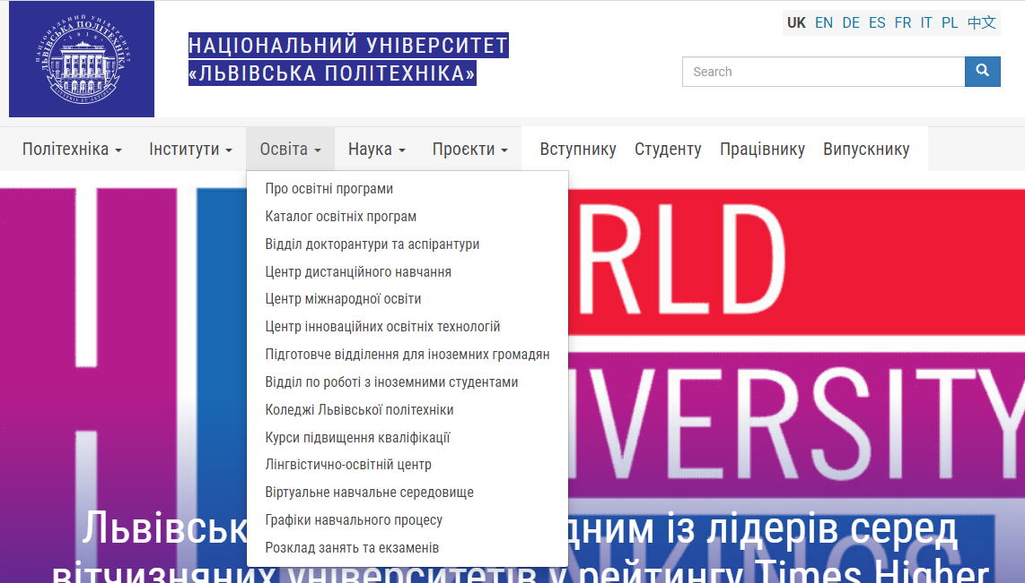
Рис. 7. Типовий вигляд горизонтального меню з випадними підменю
На потужних ресурсах можуть одночасно використовувати горизонтальне і вертикальне меню.

Вертикальне меню
Вертикальне меню може містити значно більшу кількість опцій, що складаються з більшої кількості слів. Таке меню є зручним для магазинів і каталогів, де кількість товарів може збільшуватися. Широко вживаються групування опцій, розгортання підменю, іконки (рис.8).
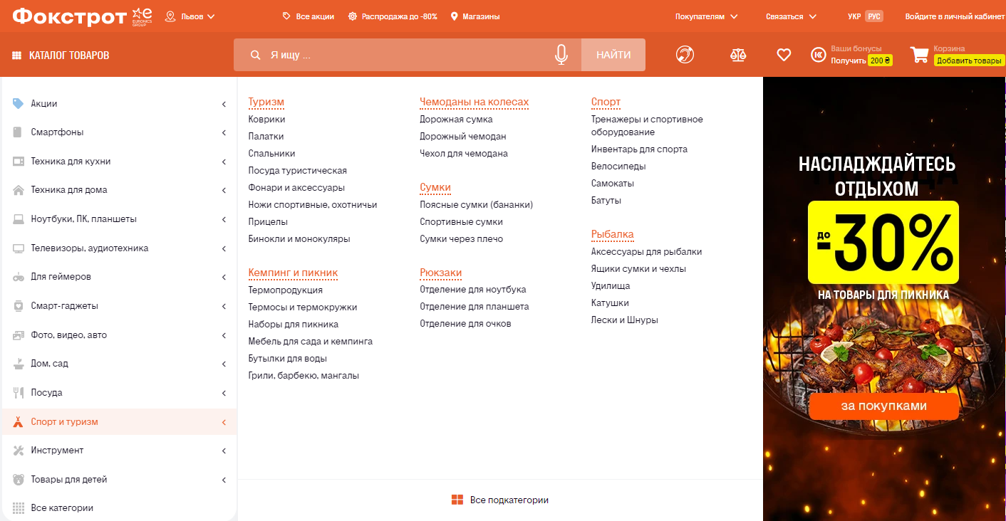
Рис. 8. Типовий вигляд вертикального меню з випадними підменю

Меню-гамбургер
Популярний тип меню, що на сьогодні використовують не лише на мобільних, а й на десктопних версіях сайтів. У ньому може ховатися кілька пунктів або повний набір розділів і підрозділів. Таке меню має бути помітним для користувача. Зазвичай, його розміщують у верхньому правому куті, рідше у лівому куті поруч з логотипом (рис.9).
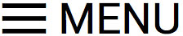
Рис.9. Гамбургер-меню

Рекомендації при розробці навігаційного меню:
- Логотип компанії завжди повинен вести на головну сторінку сайту. Згідно досліджень 36% людей схильні використовувати логотип як засіб переходу до головної сторінки.
- Горизонтальне меню має містити якомога менше його опцій (від 3 до 7). Більша кількість може не вміститися у обмеженому за шириною просторі. Назви опцій повинні бути лаконічними (1-2 слова) і зрозумілими.
- Меню повинні бути оптимальними за розміром для екранів різних пристроїв: текст буде простіше читати, а на кнопки - натискати.
- Ефективним є виділення активних опцій кольором або hover-ефектом, щоб мати можливість вказати відвідувачам, в якій області сайту вони знаходяться в даний момент.
- Фіксовані меню, що залишаються на екрані при скролінгу, значно допомагають відвідувачам. Це відноситься до будь-якого стилю навігації: мобільного, десктопного, горизонтального і вертикального.
- Для користувачів мобільних і десктопних пристроїв пропонуються різні варіанти меню, що пов’язано з розмірами екрану.
- Меню для мобільної версії сайту варто робити більш виразним і краще оточити рамкою, щоб надати вигляд кнопки.
- Іконки, що використовують в меню мають бути легко впізнаваними за змістом.
- Глибокі, багаторівневі меню часто приводять до розгублення відвідувачів. Як альтернативу можна використовувати мега-меню і навігаційні ланцюжки (breadcrumbs), щоб полегшити подальшу навігацію.

Дизайн під мобільні пристрої
Швидкий розвиток мобільних пристроїв потребує сучасного підходу до розробки веб-сайтів. Інтернет-користувачі переглядають сайти на різних пристроях з екранами різних розмірів. Розміри екранів постійно змінюються, тому, важливо, щоб сайт адаптувався до будь-якого з них.
Першим підходом до вирішення цієї проблеми було створення окремої мобільної версії сайту, яка розміщалася на окремому домені виключно для мобільних користувачів. На сьогодні розробники відмовляються від окремих мобільних версій веб-сайтів і створюють єдину версію, яка працює і адаптується безпосередньо під всі пристрої: стаціонарні комп'ютери, ноутбуки, планшети або смартфони.
Існує два основні підходи створення сайтів, що легко адаптуються для різних типів пристроїв:
Responsive Design (Responsive Web Design, RWD) - чуйний дизайн. - проектування сайту з певними значеннями властивостей, наприклад, гнучка сітка макета, які дозволяють одному макету працювати на різних пристроях (рис.10).
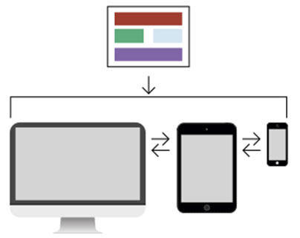
Рис.10. Макет для чуйного дизайну
При зменшенні ширини екрану вміст сторінки переструктуровується, картинки пропорційно зменшуються, деякі оздоблювальні елементи зникають. Так, наприклад, якщо веб-сайт мав 3-х колонкову структуру, то на вузькому екрані він буде мати дві або одну колонки контенту.
Для створення чуйної ​​версії веб-сайту використовуються медіа запити (media queries) - блоки коду із вказуванням ширини екрану. Медиа-запити дозволяють застосовувати певні правила (стилі) для виведення контент-блоків у різний порядок та пропорції залежно від ширини екрана та можливостей пристрою, на якому відбувається перегляд сайту.
Adaptive Design (Adaptive Web Design, AWD) - адаптивний дизайн. На відміну від чуйного дизайну, адаптивний дизайн орієнтується на розміри пристроїв. Він використовує кілька макетів для різних типів пристроїв, базуючись на контрольних (переломних) точках ширини екрану пристрою. Макети завантажуються при певних розмірах вікна браузера пристрою, а переходи між макетами відбуваються стрибкоподібно, а не плавно (рис.11).

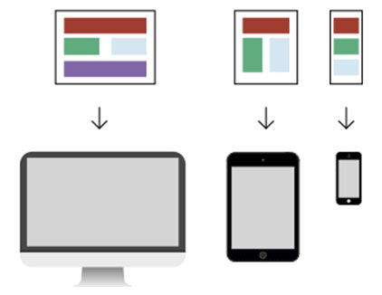
Рис. 11. Макети для адаптивного дизайну
В адаптивному дизайні серверні скрипти спочатку визначають тип пристрою, за допомогою якого користувач намагається отримати доступ до сайту (настільний ПК, телефон або планшет), потім завантажує саме ту версію сторінки, яка найбільш оптимізована для нього. Для елементів сітки задаються фіксовані розміри.
Чуйний і адаптивний веб-дизайн тісно пов'язані і вирішують одну задачу, але в різний спосіб. Основна відмінність між цими прийомами - чуйний дизайн - один макет для всіх пристроїв, адаптивний дизайн – різні макети для різних пристроїв. Їх поєднання забезпечує ідеальну формулу для функціональних сайтів.

Типографіка
Значна частка контенту, який потрібен користувачу - це текст: пости, інструкції, опис товарів тощо. Багато користувачів не просто шукають, а читають матеріали на сайтах, тому, для них потрібно забезпечити максимальний комфорт і читабельність.
Нечитабельний текст на сайті розчаровує користувача, який скоріше проігнорує і текст і сайт. Дрібний шрифт, надвеликі текстові блоки без розділення на абзаци, відсутність підзаголовків відлякують значний сегмент цільової аудиторії.

Основні параметри читабельного тексту
Шрифт. Існує два типи шрифтів: із заокругленнями (serif) і без заокруглень (sans serif).
SERIF SANS SERIF
Для перегляду на екрані використовується шрифт без заокруглень, шрифти класу serif підходять краще для друкованої продукції. Це пояснюється тим, що з екрану читати складніше і прямі форми символів легше сприймаються. Стандартними і популярними для основного тексту є шрифти Arial, Verdana, Helvetica.
На сайті краще використовувати один-два шрифти в різних накресленнях (грубіший, курсив). Більша кількість шрифтів виглядає неприємно, змушуючи користувача підсвідомо нервувати.
Колір шрифту. Кольори фону і основного тексту повинні бути контрастними. Чим контрастніше текст, тим він краще сприймається. Для з’ясування достатньої контрастності кольорів, потрібно зробити скрін сторінки, і у графічному редакторі перетворити зображення у відтінки сірого. Якщо текст після цього буде читабельним, тоді контрастність обраних кольорів є достатньою.
На сайті не слід використовувати більше чотирьох різних кольорів тексту. В ідеалі на сайті повинен бути темний текст на світлому фоні, або навпаки. Найгіршими поєднаннями вважають червоний чи синій на чорному тлі та світло-сірий на білому.
Розмір шрифту. Розмір шрифту для основного тексту повинен комфортним для більшості відвідувачів: великий шрифт дратує, дрібний є не читабельним. Для заголовків таких обмежень немає, і якщо дизайн допускає – розмір може бути доволі великим.
Інтерліньяж. Це відстань між рядками. У тексті інтерліньяж повинен бути в півтори рази більше, ніж висота рядка, це полегшує перегляд і читання тексту.
Абзаци. Тут немає якихось жорстких обмежень за розміром і кількістю, але завжди хочеться зробити текст не просто інформативним, але і комфортним для прочитання.
Відносно довжини абзацу, яка буде оптимальною для швидкості читання, існує припущення, що людське око в певний момент часу може сфокусуватися приблизно на 5-7 рядках тексту довжиною приблизно в 10 слів. Вважається, за таких умов збільшується швидкість читання і сприйняття матеріалу. Занадто великі абзаци погано сприймаються, занадто короткі виглядають «брудно», тому варто самотні рядки варто об'єднувати до одного абзацу.
Вирівнювання тексту за лівим краєм збільшує швидкість читання, оскільки рівний лівий край допомагає знайти початок нового рядка. Вирівнювання тексту за шириною може надати вкрай небажані великі відстані між словами, тому використовується рідко.
У друкованих виданнях для виділення наступного абзацу часто використовується відступ першого рядка. Це підвищує читабельність тексту і дозволяє читачеві легко відшукувати поглядом новий абзац. Для текстів на веб-сторінках цей прийом не використовується, а для розмежування абзаців застосовується збільшені відстані між абзацами.
Підзаголовки. Тексти довше за 1,5-2 тисяч знаків потрібно ділити на підрозділи з заголовками. Зазвичай, користувач спочатку переглядає текст у пошуках потрібної інформації. Підзаголовки економлять час і дозволяють швидше знайти те, що потрібно.
Шрифтові виділення. В арсеналі дизайнера є три види виділення основних думок тексту: грубіший шрифт, курсив і великі літери (капслок). Виділення грубішим шрифтом використовується для позначення головного слова абзацу, його тематики, курсив традиційно позначає головну думку автора, а великі літери використовуються для резюмування і привертання уваги. Не рекомендується використовувати великі літери занадто часто - це на мові шрифту позначає крик і дратує відвідувача.
Виділення посилань. Доцільним вибором будуть традиційні кольори: синій для посилання, фіолетовим для відвіданого пункту. Якщо існуючий дизайн сайту не передбачає цього, тоді слід пам'ятати правило: посилання повинні бути виділені в інший ніж основний колір, текст посилання слід підкреслювати, використані посилання повинні відрізнятися за кольором від активних.
Не варто підкреслювати текст, який не є посиланням - це вводить користувача в оману. Людина заходить на сайт, бачить щось схоже на посилання (те, що повинно бути посиланням, судячи з його досвіду), натискає і не отримує нічого. У мережі занадто велика конкуренція, щоб розчаровувати і ображати користувача такими дрібницями.

Порядок у вихідному макеті дизайну
Всі роботи по створенню макету сайту проводяться в графічних редакторах. Беззаперечним лідером серед редакторів, що використовують веб-дизайнери є Figma. Figma - це потужний інструмент для дизайну, який надає ряд переваг, що роблять її популярною серед дизайнерів та команд розробки.
- Figma - це веб-додаток, який не потребує встановлення на комп'ютер. Можна працювати з Figma на будь-якому пристрої, маючи доступ до Інтернету, і навіть співпрацювати з колегами віддалено.
- Figma доступна для користувачів macOS, Windows та Linux, що робить її доступною для розробників на різних платформах.
- Figma надає безкоштовний доступ з обмеженим функціоналом, що дозволяє розпочати роботу без потреби купувати ліцензію відразу.
- Figma надає інструменти для створення інтерактивних прототипів, що дозволяє дизайнерам та розробникам легше взаємодіяти та тестувати макети.
- Можна створювати бібліотеки з компонентами та стилями, що спрощує підтримку єдиного дизайну у проекті та повторне використання елементів.
- Figma дозволяє кільком користувачам працювати над одним проектом одночасно та бачити зміни один одного в режимі реального часу. Це робить процес спільної роботи та зворотного зв'язку більш ефективним та продуктивним.
- Figma інтегрується з багатьма іншими популярними інструментами, такими як Slack, Trello, Jira та багато інших, що спрощує процес спільної роботи та управління проектами.
- Figma забезпечує високий рівень безпеки та захисту даних, що є важливим для команд, що працюють над конфіденційними проектами.
- Figma постійно оновлюється та покращується, і команда розробників надає активну підтримку та навчання користувачам.
Для того, щоб створити та зберегти макет у Figma правильно, варто дотримуватися наступних порад:
- Важливо правильно називати та організовувати шари та елементи макета. Використовувати зрозумілі і легко ідентифіковані імена для шарів, що зробить процес редагування та пошуку елементів зручнішим.
- Користуватися сіткою та інструментами вирівнювання для того, щоб елементи макету були акуратно розташовані та вирівняні. Це забезпечить чистий та професійний зовнішній вигляд.
- При створенні макету враховувати загальноприйняті стандарти дизайну, такі як правила типографіки, палітра кольорів, відступи та розміри елементів.
- Регулярно зберігати макет, щоб уникнути втрати даних. Figma надає функцію збереження версій, яка дозволяє повернутися до попередніх версій макету за потреби.
- Перевіряти макет на різних пристроях, щоб переконатися, що дизайн адаптивний і добре виглядає на всіх платформах.
- Якщо макет буде використовуватись іншими членами команди або сторонніми розробниками, створити анотації та документацію, яка допоможе їм зрозуміти, як працює дизайн.
Дотримуючись цих правил і рекомендацій, можна створити та зберегти макети у Figma з високим рівнем професіоналізму та ефективно співпрацювати з решта фахівцями.

Контрольні питання
- Яких правил слід дотримуватися при створенні дизайну сайту?
- Що називають візуальними напрямками?
- Що таке принцип AIDA?
- Як має виглядати макет головної сторінки сайту?
- Перелічити основні елементи веб-сторінки.
- В чому різниця між фіксованим та еластичним макетом?
- Пояснити різницю між адаптивним та чуйним дизайном сторінки.
- З якою метою використовують модульну сітку?
- Які вимоги висуваються до навігаційного меню?
- Назвати основні правила розміщення тексту на сторінці.

Використані джерела
- Основні правила веб-дизайну - https://idbi.ru/blogs/blog/osnovnye-pravila-veb-dizayna
- Візуальна вага і візуальний напрямок - https://lpgenerator.ru/blog/2015/02/23/principy-veb-dizajna-vizualnyj-ves-i-vizualnoe-napravlenie/
- Модель AIDA в маркетингу - https://blog.calltouch.ru/model-aida-v-marketinge-chto-eto-princzipy-raboty-tehnika-prodazh-i-prakticheskie-sovety-po-primeneniyu-aida/
- Що таке макет сайту - https://netpeak.net/ru/blog/chto-takoye-maket-sayta-i-dlya-chego-on-nuzhen-story/
- Елементи сторінки сайту - https://envybox.io/blog/jelementy-stranicy-sajta/
- Типи макетів: еластичний, фіксований, адаптивний - https://znanieetosila.ru/profile/lesson/11/13
- Адаптивний и чуйний дизайн - https://ux.pub/ar-model/
- Модульні сітки - https://setka.io/rublog/why-you-should-use-grids/
- Як зробити зручне навігаційне меню - https://tilda.education/articles-navigation

